一、搭建hadoop环境：

1、修改虚拟机当前的IP:

Cd /etc/sysconfig/network-scripts/

Vi ifcfg-eth0

Su

如下图：

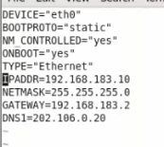

修改之后，重启下服务：

/etc/init.d/network restart

Ifconfig

2、安装Java的运行环境：

本地文件拷贝到服务器上：

**scp** -rp jdk1.6.0_45/ 192.168.21.12:/usr/local/src

导入环境变量：

1. vi ~/.bashrc

export JAVA_HOME=/usr/local/src/jdk1.6.0_45

export CLASSPATH=.:$CLASSPATH:$JAVA_HOME/lib

export PATH=$PATH:$JAVA_HOME/bin

c.

**source** ~/.bashrc

查看java是否安装成功：which java.

3、安装hadoop集群：

解压包：

tar xvzf Hadoop-1.2.1.tar

cd Hadoop-1.2.1

mkdir tmp(用于存放生成的临时文件)

cd conf/

修改配置文件：

vi masters :



vi slave:



vi core-site.xml:

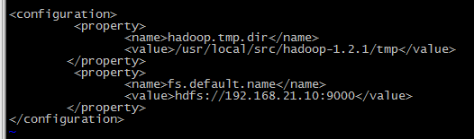

Vi mapred-site.xml:

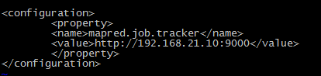

Vi hdfs-site.xml(副本数)

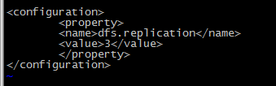

Vi Hadoop-env.xml(配置JAVA_HOME)



查看所做出的修改：

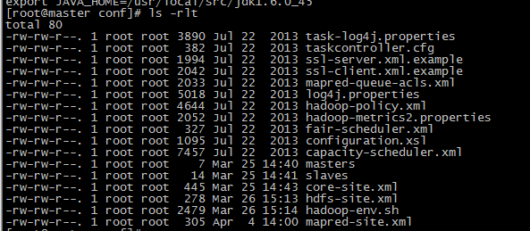

4、配置本地的hostname:

vi /etc/hosts(配置之后，配置hostname后，可以通过hostname访问该机器)

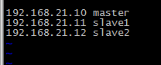

vi /etc/sysconfig/network



修改之后，即可生效。

从而指定hostname、hostname与IP之间的关系。

5、关闭防火墙：

1. /etc/init.d/iptables stop
2. setforce 0

getenforce

6、建立每个机器的互性关系：即不需要密码登录：

每台机器：

生成秘钥： ssh-keygen

进入秘钥存储路径： cd ~/.ssh

Cat idsb_rsa.pub >authorized_keys

将其他机器的key都拷贝到authorized_keys文件中；

将authorized_keys文件拷贝到其他机器的 ~/.ssh路径下：

拷贝公钥到其他机器： scp -rp authorized_keys slave2:~/.ssh

配置完成后：

Ssh master;

Ssh slave1;

Ssh slave2:

互相ssh，不需要输入密码了，因为每个机器都有彼此的秘钥了。

7、搭建hadoop环境：

cd /usr/local/src

cd hadoop-1.2.1

ls

cd bin/

ls

./hadoop namenode -format

./start-all.sh

jps

./hadoop fs -ls/

./hadoop fs -ls /

./hadoop fs -put /etc/passwd /

./hadoop fs -ls /

./hadoop fs -cat /passwd

二、python语言熟悉：

搭建Jenkins环境：